Государственное бюджетное общеобразовательное учреждение
средняя общеобразовательная школа № 81 Калининского района
Санкт-Петербурга

«Формирование навыка рассказа о предмете у детей младшего школьного возраста с расстройством аутистического спектра»

Оргина Светлана Ярославовна, учитель-логопед,

ГБОУ СОШ № 81 Калининского района СПб

Несформированность лексико-грамматического строя речи характерна для всех детей с РАС. Это выражается в бедности словарного запаса, в неумении правильно построить предложение, грамматически правильно оформить его, в затруднении анализа и синтеза слов. Навыку рассказывать о чем-то необходимо отдельно обучать. Часто затруднения возникают даже при построении простой фразы, произвольность речи нарушена. Основная работа по восполнению этих дефицитов у наших учеников осуществляется на коррекционно-развивающих занятиях с учителем-логопедом в ресурсном классе.
Данная разработка - пособие для обучения рассказу о предмете детей с РАС, которое может быть использовано учителем-логопедом, дефектологом или тьютором на индивидуальных занятиях.
При обучении детей с РАС необходимо помнить, что аутизм - это спектр. Это значит, что мы не найдем двух учеников с РАС, которые будут «примерно одинаковые». У каждого сочетание тех или иных навыков, а так же «входных данных» будут разными. У одного высокий интеллект, мало сенсорных трудностей, но зато серьезные поведенческие трудности. У другого ученика мало поведенческих проблем, но он невербальный с высокими сенсорными перегрузками и моторными проблемами. Всегда подход к обучению таких детей должен быть индивидуальным, который учитывал бы особенности именного этого ученика. Поэтому каждое пособие, даже созданное специально для ребенка с РАС, должно быть адаптировано для конкретного ученика.
Основанием для создания именного такого пособия является следующие две особенности, которые наиболее характерны для детей с РАС: хорошее визуальное восприятие и высокая склонность к механическому воспроизведению. Как правило, дети с РАС – визуалы, так как понимание речи неполное. Поэтому вспомогательным элементом для построения рассказа была выбрана наглядность в виде символов. А чтобы не было заучивания и бездумного механического воспроизведения предложений, в пособии нет ни фраз, ни вспомогательных слов, а есть место для вариативности.
Внешний вид пособия
Пособие выполнено на листе А4, заламинировано, символы на карточках крепятся с помощью липучек. Такая форма позволит постепенно убирать наглядную опору, если ученик перестанет нуждаться в ней в полном объеме. Инструкция должна даваться в разных формах, для формирования гибкости в коммуникации. На рисунках ниже представлены несколько вариантов рассказов.
- Рассказ о фрукте/овоще
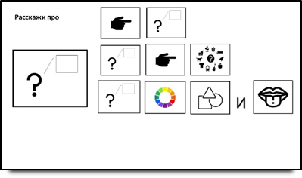

Педагог кладет на знак вопроса карточку с фруктом, например, яблоко.
Инструкция: Расскажи про…, или опиши предмет, или что ты можешь сказать про это.
Предполагаемый ответ: это - яблоко. Яблоко – это фрукт. Яблоко красное, круглое и кислое.
- Рассказ о животном…
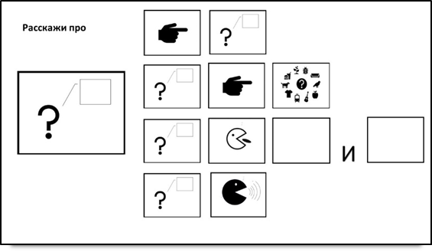
Инструкция: Расскажи про…, или опиши ..., или что ты можешь сказать про ….
Предполагаемый ответ: это - собака. Собака – это домашнее животное. Собака ест косточки и сухой корм. Собака лает.
- Рассказ о предмете….

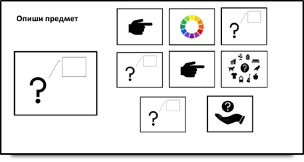
Инструкция: Расскажи про…, или опиши ..., или что ты можешь сказать про ….
Предполагаемый ответ: это – белый чайник. Чайник – это бытовая техника. Чайник нужен, чтобы кипятить воду.
Этапы формирования навыка рассказывать о предмете.
Для того, чтобы ученик именно рассказывал о предмете, а не механически воспроизводил заученный текст, необходимо соблюдать следующие шаги.
Как правило в дошкольном возрасте ребенок в РАС уже освоил называние предметов, поэтому фразу: это...(предмет) достаточно обобщить в новых условиях.
1 ШАГ – выяснить дефициты ребенка в тех областях знаний, которые потребуются для построения рассказа.
Надо помнить, что цель не механическое воспроизведение, а актуализация знаний. Ученик должен припомнить, что он об этом знает и поделиться знаниями.
Необходимо проверить: сколько и какие категории знает ученик; какой лексический запас в каждой категории; есть ли знания о функциях предметов; знает ли цвета, оттенки и формы; какие пищевые предпочтения; опыт общения с животным.
На этом этапе восполняются пробелы в знаниях с помощью карточек (лексика), практического опыта (пробовать фрукты), видео материалов (смотреть видео о жизни животных) и т.д. Здесь приветствуются творчество и неожиданные находки, которые вызовут сильные эмоции, позволяющие информации лучше усвоиться.
2 ШАГ – формирование отдельных фраз.
Для этого необходимо отдельно предоставлять ребенку опорную схему предложения из символов. Причем лексический материал должен быть разнообразным: предметы из разных категорий, форма, цвет и назначение может быть абсолютно разными и неожиданными. Отдельно необходимо изучать только те фразы, которые вызывают у ученика затруднения. Карточка со знаком вопроса это предметная карточка.
Фраза называния предмета:
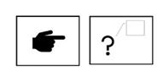
Согласование прилагательного с существительным:
Называние категории: и т.д.
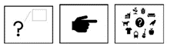
3 ШАГ – построение рассказа.
Когда все шаги отработаны, то предложения собираются в полный рассказ. Не надо настаивать на точном соблюдении конструкции предложений и их последовательности, ученик может добавлять свои наблюдения или дополнительную характеристику, это только приветствуется.
Когда отрабатывается навык, используются преимущественно один и те же животные/предметы, например: кошка, собака, корова. Но когда ребенок освоил рассказ, необходимо показать видео о другом животном, сообщить основную информацию о нем. А затем предложить ученику рассказать о нём, используя визуальную опору. Как показал наш опыт работы, ребенок обобщает навык рассказа гораздо быстрее. Снимается тревожность от требований, так как первые фразы привычны и легки. Имеет место гибкость в построении фраз, некоторые ученики добавляют своё отношение или рассказывают о своих предпочтениях.
Постепенно карточки могут сниматься, остаются лишь пустые квадраты, а далее перед ребенком кладется только предметная карточка и даётся вербальная инструкция.
Данный навык будет востребован на уроках литературного чтения, при описании картин или предметов на картинах. Символы на пособии могут видоизменяться в зависимости от требований к рассказу и его наполнению.

Список литературы

- Башина В.М. Аутизм в детстве. – М.: Медицина, 1999. – 240 с.
- Лебединская К.С., Никольская О.С., Баенская Е.Р. Дети с нарушениями общения: Ранний детский аутизм. М.: Просвещение, 1989. – 95 с.
- Морозова Т.И. Методические рекомендации по коррекции нарушений речевого развития при детском аутизме. // Аутизм: методические рекомендации по психолого-педагогической коррекции. / Под ред. С.А. Морозова. – М., 2001. – С. 102 – 131.
- Никольская О.С., Баенская Е.Р., Либлинг М.М. Аутичный ребенок: Пути помощи. Изд.4-е, стер. – М.: Теревинф, 2007. – 288 с.
- Нуриева Л.Г. Развитие речи у аутичных детей: метод.разраб. – Изд.3-е. – М.: Теревинф, 2007. – 112 с.
- Хаустов А.В. Практические рекомендации по формированию коммуникативных навыков у детей с аутизмом: Учебно-методическое пособие / Под ред. Т.В.Волосовец, Е.Н.Кутеповой – М.: РУДН, 2007. – 35 с.
- Хаустов А.В., Волосовец Т.В. Формирование коммуникативных навыков у дошкольников с детским аутизмом // Логопедия. – 2005. – №1(7). – С. 70 – 74.

